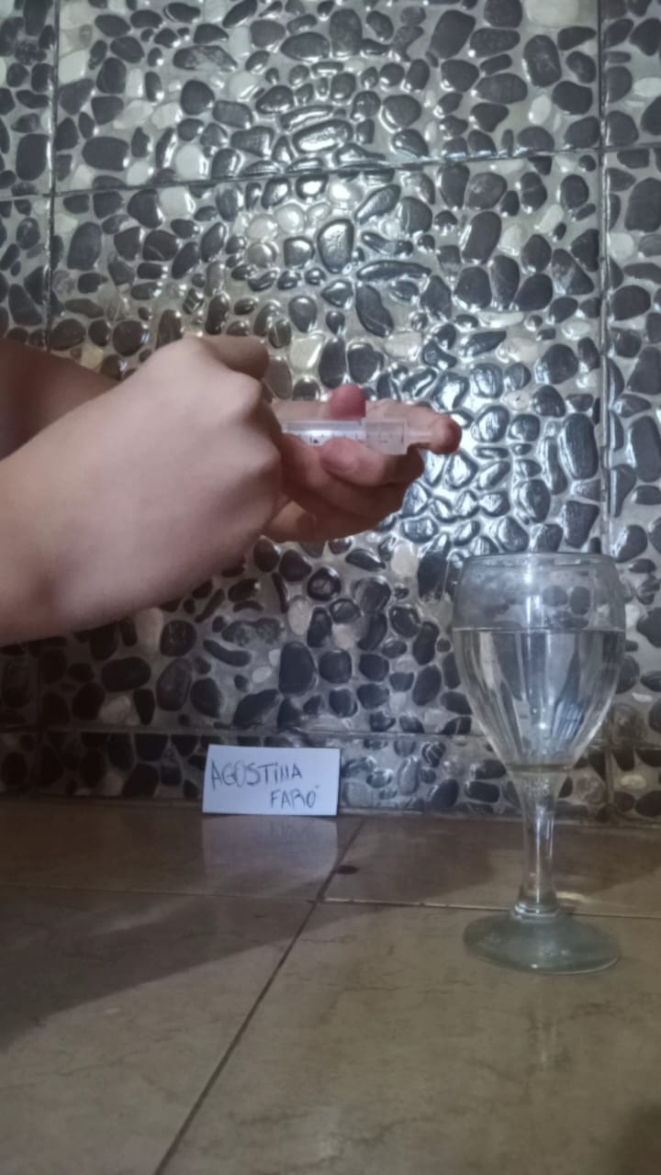
1.primero hise el que era sin agua
2. cuando compreni no se podea mas y se sentia mucha precion
3.llegue a 2ml
4.yo creo que es porque el aire se contuvo tanto que llego a un punto que no podia mas

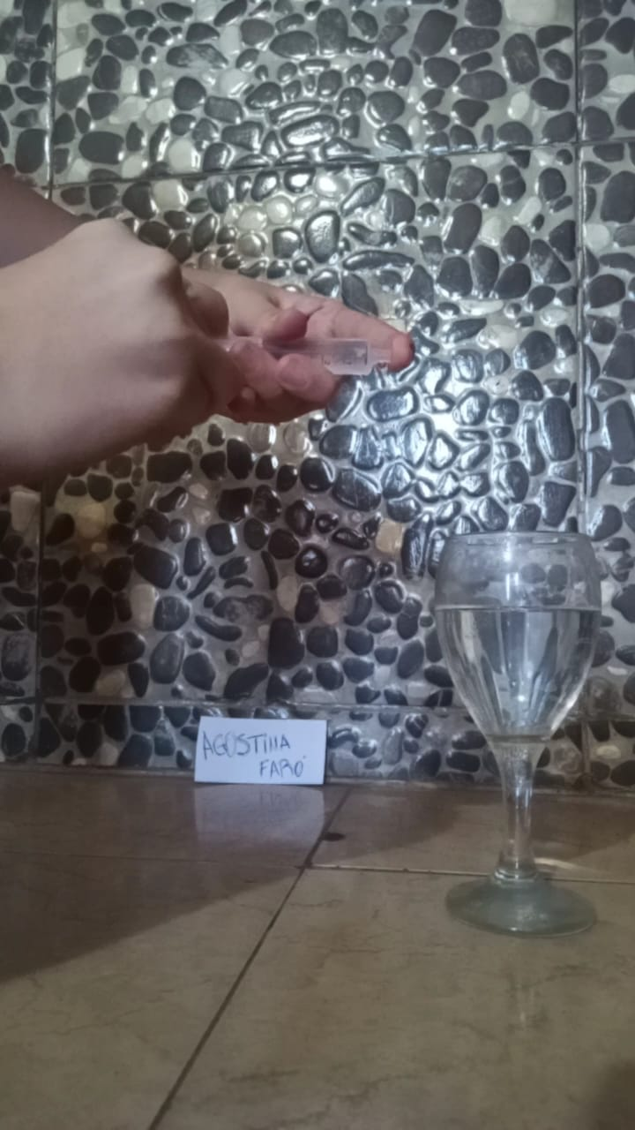

5. cuando lo hice con agua no se podiacomprimir nada

6.llegue a 5ml

7.yo creo que paso eso ya que el agua no podia salir por ningun lado ya que estaban los dos extremos tapados

TRABAJO PRACTICO NUMERO 3 NOMBRE: AGOSTINA FARO

(profe lo hice asi por que no sabia como hacerlo de la forma que usted dijo mil disculpas)

